情绪温度计：趋同度择时的新视角
-方法验证
一 引言：
趋同度指标至少2011年5月就已经有人做过很多研究了（ref：东方证券：量化择时-市场趋同度指标飙升，静待进入“趋同震荡区”.2011.05），2016、2017还有人在开发；找到最近发表的公开报告在2018年11月，2019年的研报没有再发现。
趋同度指标思路来源于“兴登堡预兆”，做了本土化的改进。文献根据个股与市场的趋势风化程度（以coefficient of determination，程序：get_rsqure.m）衡量，采用等权重方法，以决定系数的均值作为趋同度指标，评价当前市场特性。
信号原理：（1）指数上涨，趋同度指数上涨。大盘走高且个股日渐趋同，意味买盘信心增加。故指数大概率将继续上涨，为 看多信号。（2）指数上涨，趋同度指数下跌。虽然大盘涨势未止，但个股趋于分化，多头信心动摇。故上涨难以持续，为 看空信号。（3）指数下跌，趋同度指数下跌。与第 II 象限类似，虽然大盘仍处于跌势，但个股趋于分化，空头信心动摇。故下跌难以持续，为看多信号。（4）指数下跌，趋同度指数上涨。与第 I 象限类似，大盘下跌且个股日渐趋同，意味着卖盘信心增加。故指数大概率将继续下跌，为 看空信号。

二 验证
1 趋同度指标验证
（1）中证全指
核对结果
论文结果
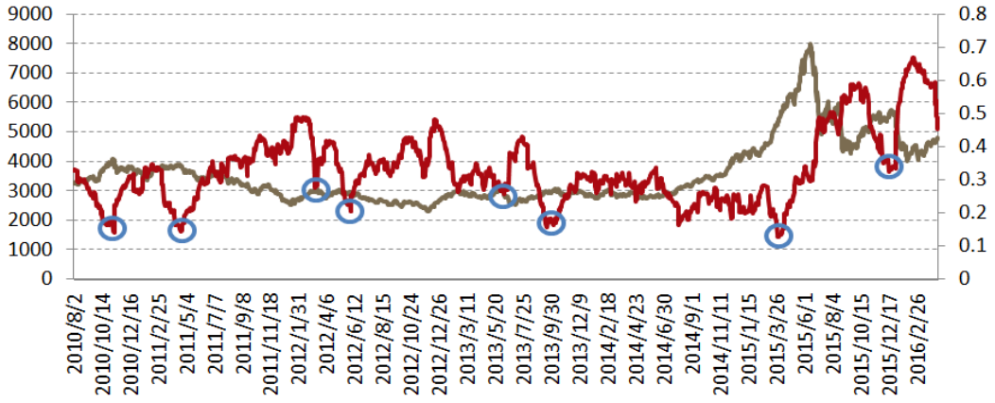
ref 高子剑 趋同度指标骤降，系统性风险逐步累积 2016.4
程序：M_com_Hindenburg_update.m（由于中证全指数据用了一部分优矿csv数据，本程序只用于中证全指）；
（2）上证综指
核对结果
论文结果
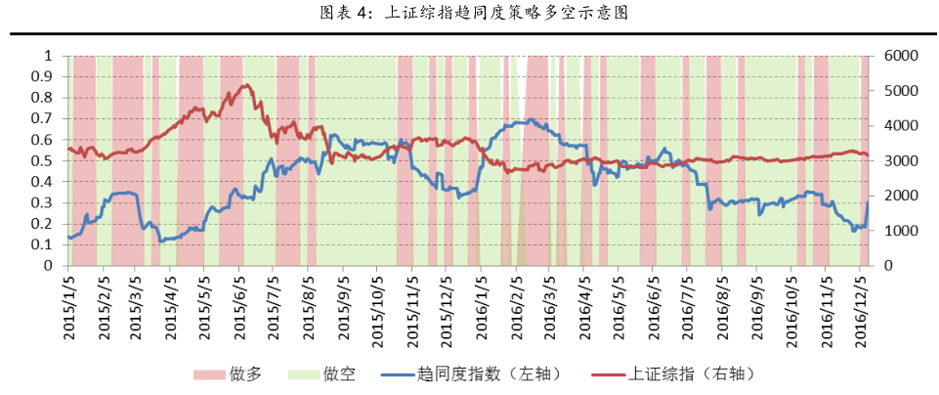
ref：高子剑 情绪温度计：趋同度择时 2017.2
程序：M_com_Hindenburg_update_000001.m（可以用于上证综指、沪深300、中证500，其它指数数据还没有写入数据库）
总结，根据高老师两篇文献上的结果图和我们的结果图，直观上没有发现显著的差异。
2 趋同度涨跌幅和指数涨跌幅关系验证
（1）上证综指趋同度涨跌幅与指数涨跌幅的关系散点图
核对结果
论文结果
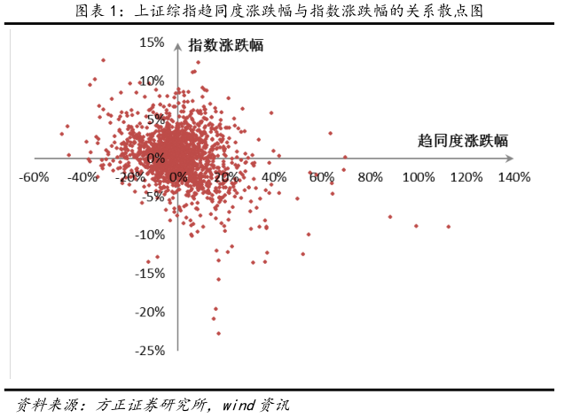
程序：M_com_Hindenburg_update_000001.m（可以用于上证综指、沪深300、中证500，其它指数数据还没有写入数据库）
直观上二者二者无显著差异。
3、回测（主程序M_com_Hindenburg_backTest.m）
（1）上证综指
验证结果

论文结果
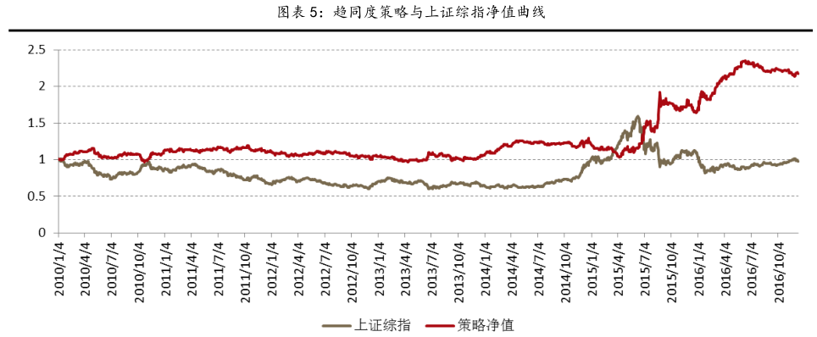
曲线参数统计：
验证结果  回测曲线参数：年化收益率: 0.1011  最大回撤: -0.2221  持有1年最低收益: -0.1887  持有1年最高收益: 0.9489  持有1年平均收益: 0.1370  最大连续上涨天数: 17.0000  最大连续下跌天数: 11.0000  收益波动率: 0.1062  夏普比率: 0.7121  最长新高间隔: 630.0000  下跌波动率: 0.0067  持有1年收益中位数: 0.0909  持有1年收益90%分位数: 0.4467  备注：所有收益率单位没有乘100%，sharp计算时无风险收益为年化3%； | 论文结果  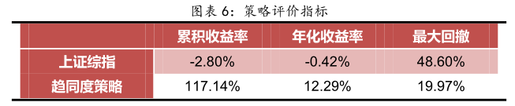
（2）沪深300指数
验证结果
文献结果
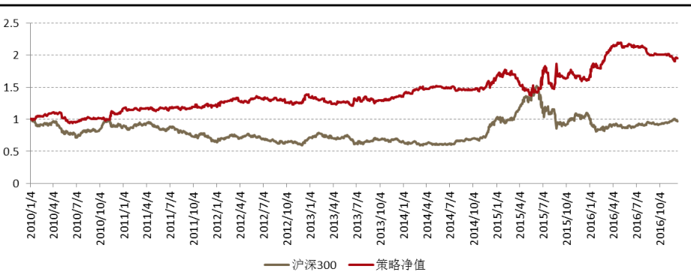
曲线参数统计
验证结果  回测曲线参数：年化收益率: 0.1321  最大回撤: -0.2034  持有1年最低收益: -0.0804  持有1年最高收益: 0.6240  持有1年平均收益: 0.1627  最大连续上涨天数: 17.0000  最大连续下跌天数: 11.0000  收益波动率: 0.1117  夏普比率: 0.9393  最长新高间隔: 245.0000  下跌波动率: 0.0070  持有1年收益中位数: 0.1570  持有1年收益90%分位数: 0.3006 | 文献结果  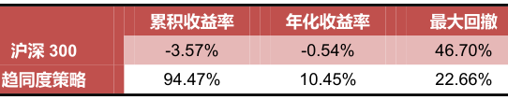
(3) 500指数
验证结果
文献结果
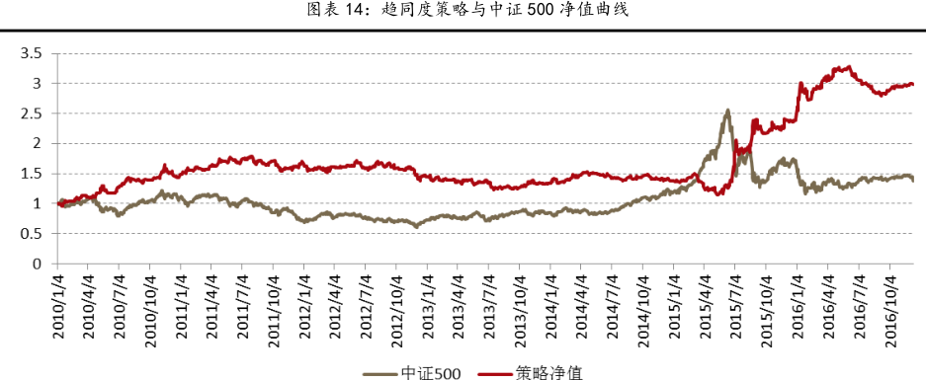
曲线统计
验证结果  回测曲线参数：年化收益率: 0.1457  最大回撤: -0.4008  持有1年最低收益: -0.2683  持有1年最高收益: 1.5793  持有1年平均收益: 0.1741  最大连续上涨天数: 12.0000  最大连续下跌天数: 16.0000  收益波动率: 0.1350  夏普比率: 0.8897  最长新高间隔: 982.0000  下跌波动率: 0.0085  持有1年收益中位数: 0.0973  持有1年收益90%分位数: 0.5524 | 文献结果  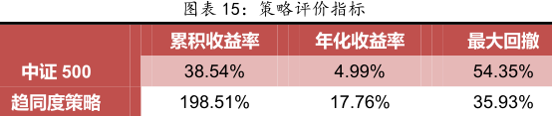
（4）中证全指（主程序：M_com_Hindenburg_backTest_000985.m）
文献没有给出参考结果

总结：回测曲线形状和作者文献上的没有显著区别，但是结果有细微差异，可能是股指成份股所用基础数据有细微差异；
三 结论
1 该方法计算时间比较长，i5 4590，16G内存，计算一组股指数据需要近60分钟；
2 由于涉及到股指成分股数据，处理时需要耐心、细心。
3 方法的原理比较简单，从作者给的上证综指、中证500、沪深300股指结果上看，方法有效；
4 方法只有一个窗口参数，和作者2016年文献一致，我们使用了30；2017年文献上没有提窗口参数。
5 如果要使策略真正发挥实际效用，每天能发出信号，需要做到以下几点：
（1）能够实时更新股指成份股数据（比较难）；
（2）每日更新市场数据；
（2）优化程序使信号能快速计算（用些时间可以实现）。
6 数据上，比较方便能找到的股指成份股数据大多在2011年9月30日以后，2011年9月30日前的数据获取很困难；
四 注意事项
1 运行程序前，需要将上次发送的国泰安后复权数据库（STK_MKT_BWARDQUOTATION）、指数数据库（idx_mkt_quotation）、指数成份股数据库（a_index_composition_data）解压后放到mysql的futuredata文件夹；请关闭mysql服务后再解压缩。
2 fetchmysql和exemysql两个程序还用您原来的程序。

